Приложение
к постановлению администрации Юсьвинского
муниципального округа Пермского края от 11.12.2023 №828
после изменений | 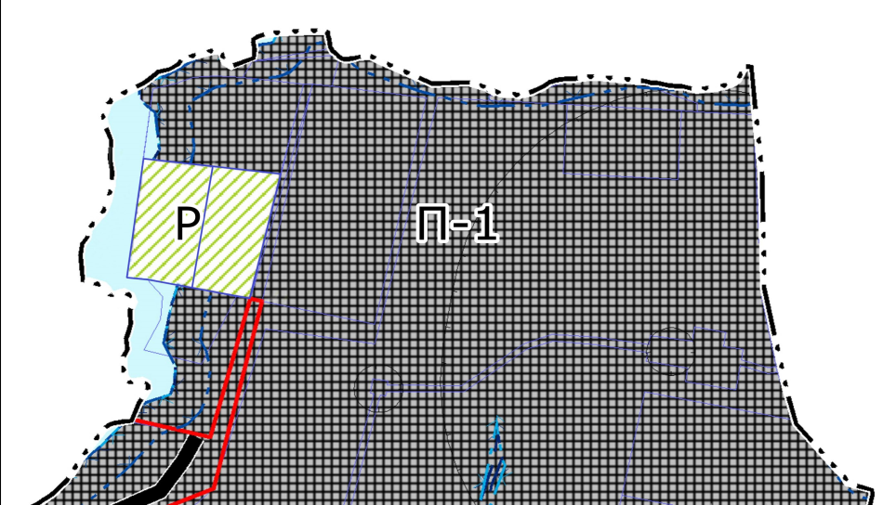 | Условные обозначения: | - Производственная зона | - Зона рекреационного назначения
до изменений | 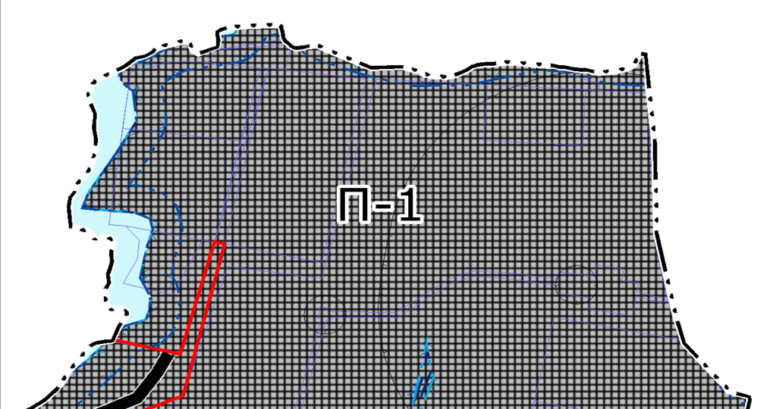
 |  |  | 